系统设计总说明书
方向箭头解谜小游戏
项目 | 内容 | 项目 | 内容
项目 | 方向箭头解谜小游戏 | 平台 | Cocos Creator 3.x
文档用途 | 系统设计说明 | 版本 | 1.0

1 设计概述
本说明书描述方向箭头解谜小游戏的总体架构、核心类设计和存储数据模型。项目面向 Cocos Creator 3.x 与微信小游戏平台，目标是在单机环境中完成固定关卡加载、箭头移动、阻挡判定、胜负结算、重置、提示和进度保存。
系统采用游戏流程、关卡管理、领域对象、表现层和存储层相互分工的结构。核心规则由模型和管理器负责，界面只负责输入、绘制和动画，避免场景节点直接决定游戏结果。

2 总体架构
层次 | 主要类型 | 职责
应用层 | GameManager | 调度流程、维护生命与状态、处理胜负
关卡层 | LevelManager | 创建、重置和保存关卡，管理解锁进度
领域层 | ArrowBase 及子类、Block | 描述可交互对象以及普通、固定、反转行为
服务层 | CollisionDetector、StorageManager | 提供路径检测和持久化服务
表现层 | UIManager | 绘制、点击、动画、提示和页面切换

GameManager 是全局协调者，并以单例形式提供访问入口。它持有 LevelManager、UIManager 和 StorageManager，通过静态工具 CollisionDetector 完成移动合法性判定。该结构能够满足课程项目中管理者、抽象类、继承、多态和工具类的设计展示要求。

3 功能模块
关卡模块负责加载创作者指定的固定关卡，生成箭头和墙体，并在重置时恢复初始状态。箭头模块保存位置、方向、类型和显示顺序，并通过子类处理普通、固定和反转行为。规则模块负责判断路径是否畅通、扣除生命、判断胜负以及生成提示。
界面模块将点击位置转换为游戏对象，显示棋盘和箭头，并播放滑出、退回及高亮动画。存储模块保存关卡进度和系统设置，不保存运行时节点或动画中间状态。

4 核心类设计
ArrowBase 是抽象基类，保存箭头头部、身体折线、移动方向、类型和显示顺序，并声明移动、消除、重置和获取实际移动方向的通用接口。三个子类通过重写实现行为差异。
- NormalArrow：按显示方向移动。
- FixedArrow：不可移动，作为固定障碍处理。
- ReverseArrow：沿显示方向的反方向移动。
LevelManager 持有当前关卡中的箭头和墙体，负责对象实例化与重置。CollisionDetector 接收箭头、箭头集合和墙体集合作为参数，不保存关卡状态。GameManager 根据检测结果协调动画、生命值和胜负判断。
类型 | 关键职责
GameManager | 单例入口、流程调度、状态管理、胜负判定
LevelManager | 关卡加载、元素创建、重置、解锁和进度
ArrowBase 及子类 | 公共属性、统一接口，以及普通、固定和反转行为
Block | 保存墙体格子并参与阻挡检测
CollisionDetector | 静态路径检测和阻挡物查询
UIManager | 绘制、点击、动画、弹窗和 HUD
StorageManager | 读取、写入和删除本地存档

核心类图
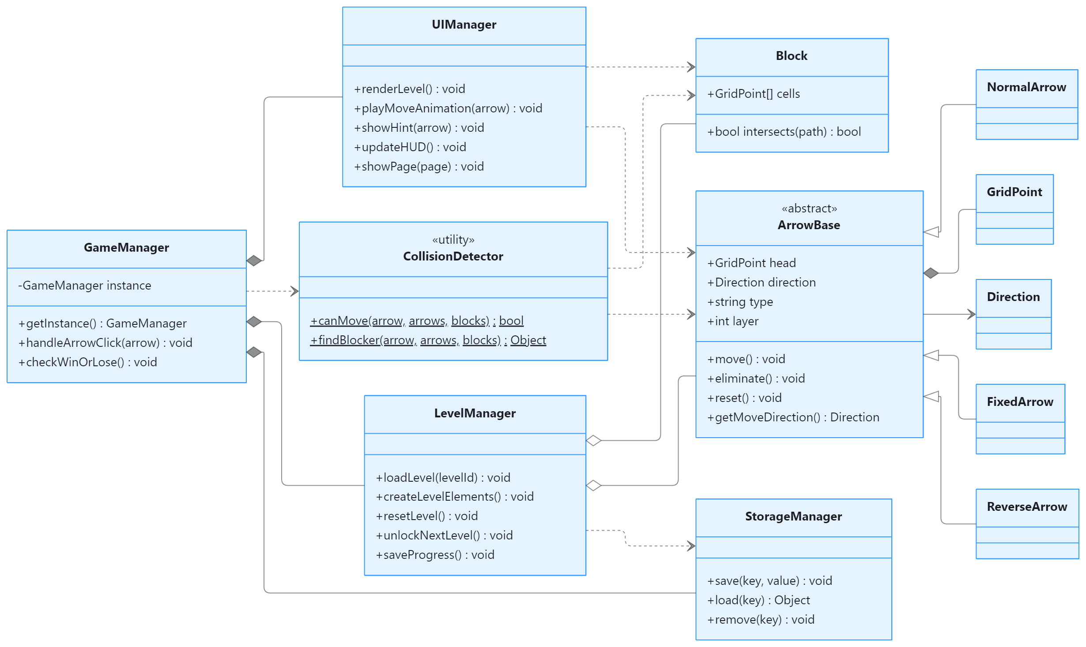
图 1 核心类与关系。图中的 int、bool 和 Object 为 UML 简写，TypeScript 实现时使用对应具体类型。

5 核心交互流程
玩家点击箭头后，UIManager 返回命中对象，GameManager 调用 CollisionDetector.canMove()。如果路径畅通，箭头进入移动状态，播放滑出动画；动画完成后由 LevelManager 移除对象，GameManager 更新剩余数量和界面。
如果路径受阻，UIManager 播放前进后退动画，逻辑坐标不变。若关卡规则判定本次操作失败，则由 GameManager 扣除生命并判断是否需要显示失败弹窗。
重置操作由 GameManager 调用 LevelManager.resetLevel()，根据初始关卡配置重新生成对象。提示操作扫描当前可移动箭头，仅高亮一个可立即释放对象，不改变关卡状态。
全部可清除箭头消失后，游戏进入通关状态，LevelManager 解锁下一关并通过 StorageManager 保存进度。当前版本暂将 FixedArrow 视为不可清除的固定障碍，不参与剩余可清除数量统计。

6 数据模型
存储采用一个固定键和一个存档根对象，根对象包含格式版本、更新时间、关卡进度和系统设置。关卡进度只记录已经解锁或完成的关卡；锁定状态由 maxUnlockedLevel 推导。数据对象及字段说明如下。
数据对象 | 字段 | 说明
PLAYER_SAVE_DATA | schemaVersion、updatedAt | 存档版本和最后更新时间
PROGRESS_DATA | maxUnlockedLevel | 当前最高已解锁关卡
LEVEL_PROGRESS | levelId、status、completedAt | 单关状态和完成时间
SETTINGS_DATA | 音乐、音效、振动开关 | 系统设置

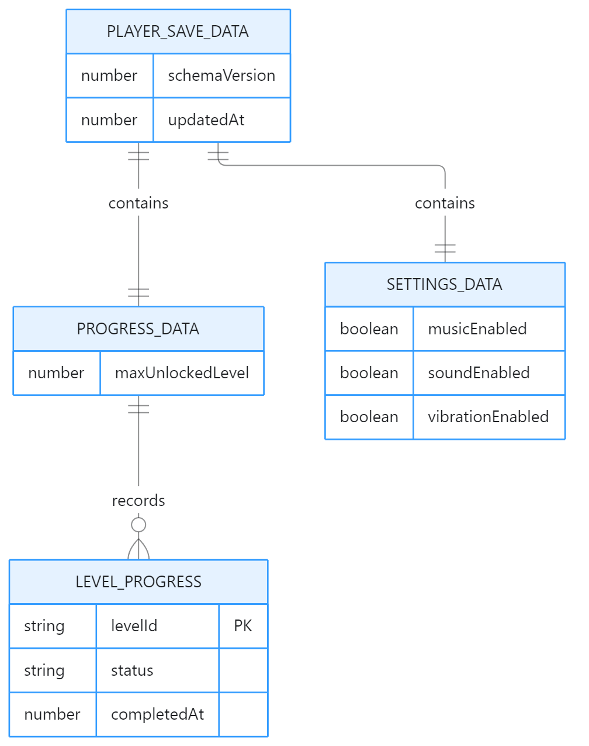
图 2 本地存储数据模型。
存档内容使用普通 JSON 对象和数组，不保存 ArrowBase、Block、Cocos Node、Map 或 Set。读取存档时先检查 schemaVersion，字段缺失时补充默认值。写入时生成完整根对象并一次性保存，减少不同字段不一致的情况。

6.1 存储原则
- 使用一个固定键保存完整存档根对象，避免多个键之间状态不一致。
- 通过 schemaVersion 识别旧格式，并在读取时补充缺失字段或执行迁移。
- 关卡箭头和墙体由 LevelManager 在进入关卡时重新创建，不写入本地存档。

7 非功能要求与验收
系统应在常见手机屏幕比例下保持棋盘居中和点击区域可辨认。单个关卡规模较小时，网格路径检测可以直接同步执行。动画期间应禁止同一箭头重复触发，并在动画结束后再更新关卡集合。
课程版本可按以下条件验收：
1. 普通、固定和反转箭头能够按各自规则表现。
2. 墙体和其他箭头能够阻止移动，受阻对象能够回到原位。
3. 全部可清除箭头消除后显示通关，生命耗尽后显示失败。
4. 重置能够恢复关卡初始状态，提示能够高亮可释放箭头。
5. 退出并重新进入游戏后，关卡进度和设置可以恢复。

